贏·在應用
--2011嘉興台商兩岸多角貿易資訊化研討會通知
各會員單位、有關台資企業：
隨著貿易國際化日深，企業海外投資設廠為時勢所趨。不管是一家上市、上櫃公司或中小企業，當在面對海外投資時，都需要熟悉多角貿易的過程，才能夠在合法條件下進行投資。不僅運用在大陸投資設廠才需多角貿易，現在與歐美日大國之間貿易亦同樣運用到大量的多角間接貿易，而這些與歐美日的多角貿易更行複雜化，此將最為重要的課題。
多角貿易對臺灣大多數中小企業的企業家來說，是到大陸投資必定面臨的問題，演變至今，「臺灣接單，大陸生產出口」之模式已成趨勢。而管理、生產、企業整合性的ｅ化，配合兩岸間之貿易，已是 ERP不可缺少的功能了。
然而，兩岸多地間各自獨立的資料，如何避免重工且又可迅速傳遞資料，及時生產、順利交貨、帳款整理等，這正是ERP所要為兩岸三地企業亟需解決的關鍵性問題。
針對以上課題，本協會將聯合臺灣鼎新公司和鼎捷軟體公司，於2011年5月26日，與優秀的台資企業一起，相聚國內台商熱土—嘉興市。大家一同，關注企業“贏”的關鍵，實現企業“贏”的目標。
針對您的諸多困惑，鼎捷軟體 “贏”在應用，能為您帶來些什麼：
- 兩岸三地多角貿易的現狀分析、對策及資訊化解決方案
- 台企如何通過資訊化手段，提高生產力，降低成本，推動創新以收穫更高的投資回報
- 台企如何通過資訊化手段達成設計生產一體化
- 資訊化是如何應對海關申報及介面並無縫集成，實現進出口企業對政府貿易管理部門進行電子申報的工作。從而輕鬆完成與海關之間的業務交互並輔助企業的快速通關。
現將有關事宜通知如下：
- 主題：贏·在應用--2011嘉興台商兩岸多角貿易資訊化研討會
- 時間：2011年5月26日（周四） 下午13：30—16：30
- 地點：浙江嘉興財富假日酒店3樓 (財富1號會議室)
（嘉興市中山西路385號；電話：0573-82723333）
- 內容：1、大陸台商兩岸三地多角貿易的現狀分析、對策及資訊化解決方案
2、設計生產一體化（PLM產品生命週期管理）應用解決方案
3、資深專家現場答疑及資訊化方案現場體驗
- 參加人員：各製造企業會員單位、有關台資企業總經理、副總經理、CIO、採購經理、
財務經理、IT經理、生管、PMC……
- 主辦單位：嘉興市台資企業協會；鼎新電腦有限公司
承辦單位：鼎捷軟體有限公司
- 請各會員單位、相關台資企業填好第二頁的回執，於5月24日之前傳真至0573-82089926
連絡人：鄭先生 聯繫電話： 0573-82078729 13957388068

嘉興市台資企業協會
二○一一年五月六日

- 講師介紹：
賴建安 1965年次 臺灣淡江大學化工系畢業
臺灣資策會資訊專長訓練專班（中央大學）89年班畢業
臺灣NEC 商用軟體部工程師 ,系統分析師 3 年
臺灣海山集團資訊部 經理 4年
臺灣鼎新電腦 實施顧問師 專案經理 總監 13 年
臺灣眾達光電 (蘇州眾達光通） 資訊長 2年
目前：神州數碼(鼎捷）易拓事業部諮詢總監
成功實施輔導案例 ：
鴻海富士康企業富金廠 東元集團-東元資訊,東友科技
專案總監 製造供應煉實施顧問 專案總監 製造供應煉實施顧問
麗台科技 三陽工業- 越南製造 （VMEP)
專案總監 全模組實施顧問 專案總監 製造供應煉實施顧問
致福集團 茂迪集團
專案總監 全模組實施顧問 專案總監 製造供應煉實施顧問
集盛實業 美隆電器
專案總監 全模組實施顧問 專案總監 全模組實施顧問
臺灣松下電子
專案總監 製造供應煉實施顧問
…………….. 等幾十家上市公司
- 會議詳址：
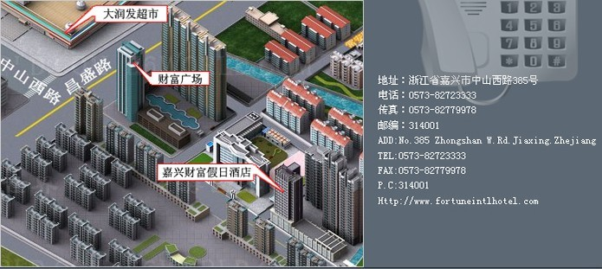
- 參會回執：（請於5月24日之前傳真至0573-82089926）
公司名稱：
公司地址：
參會人員 | 姓名 | 辦公電話 | 部門 | 手機 | 職務 | Email
1
2
3
4
- 現場座位有限，請您在確認參會後及時將“參會回執”回饋給我們，以便我們為您預留好席位，感謝您的支持！

